Plan de Aprendizaje Remoto

Nombre Estudiante:
Asignatura: | Educación Física y Salud
Guía: | GUIA DE SÍNTESIS |  |  | N°
Docente(s): | Profesor de Asignatura: Adao Pereira Frade  Profesoras Diferenciales PIE: Samantha Santos y Millarea Díaz.
Fecha: |  |  | Niveles: |  |  | 7° y 8° básicos

Aprendizajes esperados que se evaluarán:
- Crear y aplicar responsablemente un plan de alimentación y actividad física para mejorar la condición física y bienestar del estudiante, considerando sus características personales y funcionales, aplicando las guías anteriores.

Puntaje Ideal | 34 puntos

Instrucciones:
INSTRUCCIONES PARA LOS ESTUDIANTES:
- El estudiante debe leer comprensivamente las instrucciones que se dan para esta actividad.
1.Estimado estudiante, piensa cómo te sientes, cómo te ha afectado el confinamiento y cómo está tu cuerpo… Ahora en base a esto, te invito pensar cómo podrías mejorar tu condición física y tu bienestar, en la rúbrica te proponemos varios objetivos, elige el que te haga más sentido o propón uno nuevo. Recuerda justificar el porqué de tu elección.
Luego, recordando las dos guías trabajadas anteriormente, desarrolla un plan de trabajo de alimentación y actividad física para que puedas lograr ese objetivo y te sientas mejor.
Finalmente, realiza un análisis del trabajo y cómo te contribuyó en tu vida, en estos momentos tan difíciles que estamos pasando.
No te preocupes con el formato de entrega, juega con tu imaginación y creatividad, en la rúbrica hay algunas sugerencias.
5. Este instrumento será evaluado con un nivel del 60% de exigencia.
6. Adjunto irá un glosario y sitios recomendado para realizar este trabajo.
7. Al finalizar esta actividad en el formato que sea más cómodo para ti, envía tu trabajo correo fradilas@gmail.com con este nombre: Nombre_apellido_curso_asignatura (Sebastiana Fonseca 8°B Educación física)
Si perteneces al programa PIE; puedes consultar a los siguientes correos:
Profesora Samantha Santos correo: samanthasantos.c@hotmail.com 7° Básico

Profesora Millarea Díaz correo: diazmillarea@gmail.com 8° Básicos

OBJETIVO:
Crear y aplicar responsablemente un plan de alimentación y actividad física para mejorar la condición física y bienestar del estudiante, considerando sus características personales y funcionales, aplicando las guías anteriores.

ACTIVIDAD
1 | Elige uno de los siguientes temas con el objetivo de mejorar tu condición física y bienestar durante esta cuarentena.  Tema 1: Bajar de peso (mantener un equilibrio con el bienestar):  Ejemplo:  Crear una rutina de ejercicios con un plan de alimentación saludable.  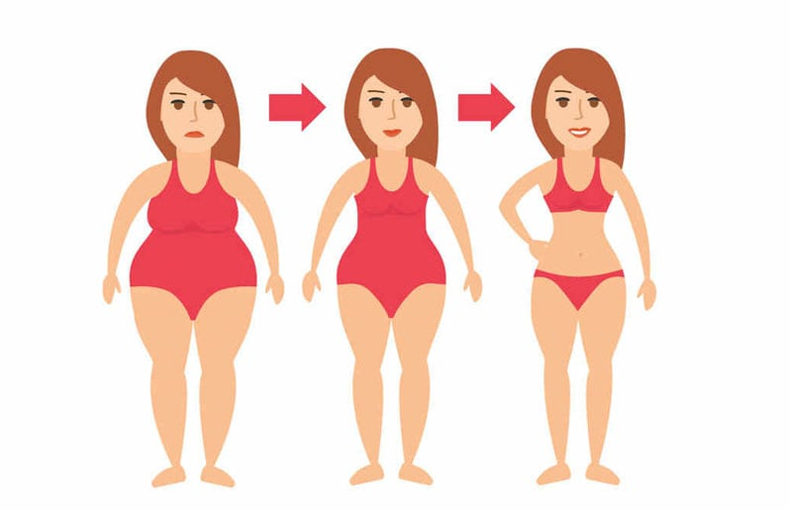  Tema 2: Mejorar la condición física general (combatir el sedentarismo)  Ejemplo:  Crear una rutina de ejercicio con una dieta equilibrada para fortalecer la vida sana.  Tema 3: Mejorar tonificación y masa muscular  Ejemplo:  Crear rutina de entrenamiento con una dieta equilibrada.  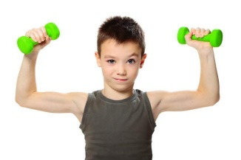  Tema 4: Sentirse bien y/o bajar el nivel de stress  Ejemplo:  Crear una rutina para el manejo del estrés dentro de tu casa, con una dieta equilibrada.  Tema 5: Mejorar la resistencia cardiovascular  Ejemplo: Bailar  Crear rutina de ejercicio fortaleciendo la resistencia cardiovascular con un  plan de alimentación saludable.  . 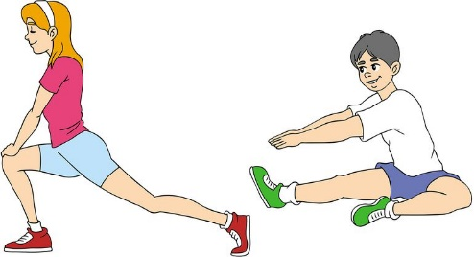
2 | Para guiarte en esta actividad te recomendamos que sigas los siguientes pasos:  Define tu tema de trabajo y explica en qué va a consistir tu rutina de ejercicio y plan de alimentación.  Para este paso te recomendamos que veas las guías anteriores que trabajamos.  Guía 1: Diseñar y ejecutar circuito de entrenamiento muscular  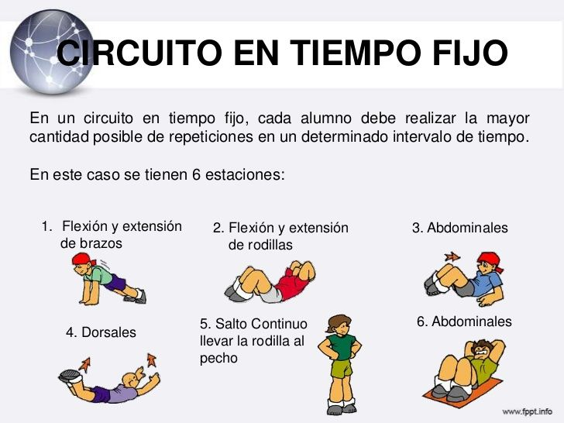  Guía 2: Alimentación Saludable  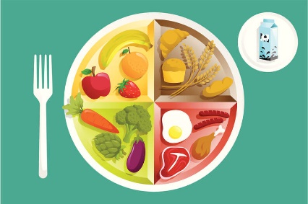  Crea un plan de alimentación saludable.
3 | Recuerda que en la presentación puedes jugar con tu creatividad e imaginación, utilizando el formato que estimes pertinente.

Material de trabajo

Este trabajo lo puedes realizar con una de estas opciones:

- Video:
Ejemplos:
  - Tik-tok
  - In-shot
- Carpeta, collage, papelógrafo o cuaderno (escrita a mano, utilizando lápiz pasta).

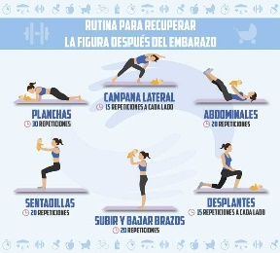
- Infografía:
Ejemplos:

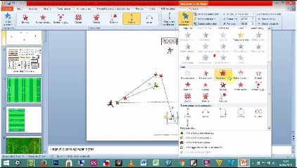
- Power point o un Word

Te recordamos que los materiales o aplicaciones tecnológicas que vas a trabajar deben estar en tu casa. No salgas a comprar.

Rúbrica
CRITERIO DE EVALUACIÓN | INDICADORES DE LOGRO | Puntaje | Realice  Chequeo
DESARROLLO | Defina su objetivo de trabajo y explica por qué quiere mejorar en ese aspecto. | 6 Puntos
 | Crea un plan de alimentación saludable y justifica como éste contribuye en el logro de sus objetivos. | 8 Puntos
 | Crea un plan de actividad física y justifica cómo éste contribuye en el logro de sus objetivos. | 8 Puntos
 | Los planes de trabajo son acordes con el objetivo propuesto. | 4 Puntos
ANÁLISIS Y CONCLUSIÓN | Analiza cómo los planes de alimentación y de actividad física contribuyen a mejorar su calidad de vida (bienestar físico, mental y emocional). | 4 Puntos
FORMATO DEL TRABAJO | Realiza el trabajo solicitado, a través de video, carpeta, escrito a mano en el cuaderno, infografía, papelógrafo, power point, Word, collage u otro formato. | 4 Puntos
Puntaje máximo |  | 34 Puntos

Sitios web recomendables para investigar
https://www.elmundo.es/yodona/lifestyle/2019/03/12/5c7d41f6fdddff15148b45ae.html
https://www.urosario.edu.co/Home/Principal/Orgullo-Rosarista/Destacados/Nutricion/
https://www.importancia.org/buena-alimentacion.php
http://www.fao.org/zhc/detail-events/es/c/214216/
https://masendocrino.com/alimentacion-saludable-metodo-del-plato/
https://inta.cl/ufaqs/que-significa-tener-una-alimentacion-saludable/
https://www.youtube.com/watch?v=lA81NBYuUTwhttps://www.breastcancer.org/es/consejos/nutricion/alimentacion_saludable
https://www.pinterest.cl/tuconsejero/rutinas-de-ejercicio/
https://www.pinterest.cl/pin/376261743843722879/
https://www.pinterest.cl/pin/402016704233951106/.
https://salud-1.com/ejercicio-fisico-deporte/corazon-cuando-hacemos-ejercicio-fisico
https://www.youtube.com/user/MalovaElena

